平成23年度 第1学年2学期数学期末テスト 解答用紙
（ ）番 氏名（ ）
知識・理解 | 表現・処理 | 数学的な考え方 | 合 計
 |  |  | ／１００
２の(4)
１ | (1) |  |  | (2) |  |  | 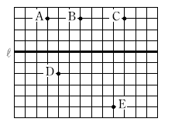  (3)
２ | (1) |  |  | (2) |  |  | (3)
３
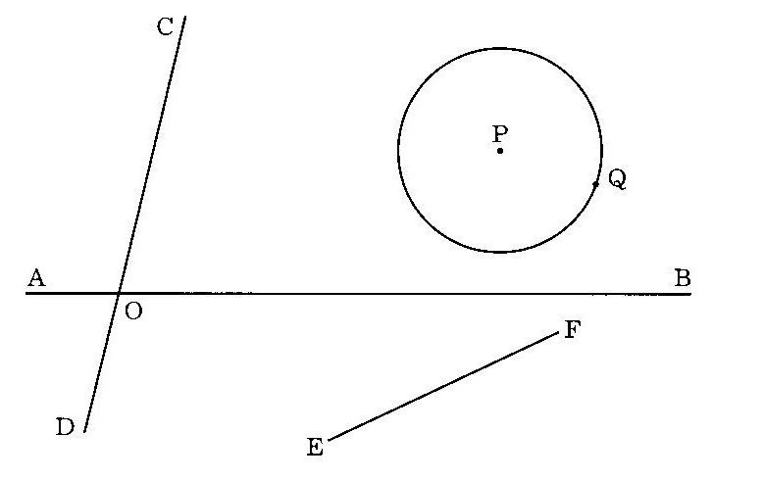
４

５ | - 弧の長さ |  | (1) 面積 |  |  | (2)  ① ② ③

５の(3)
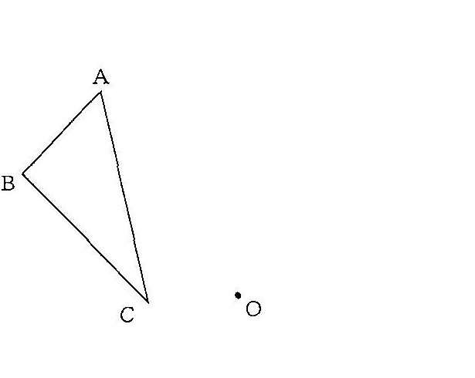
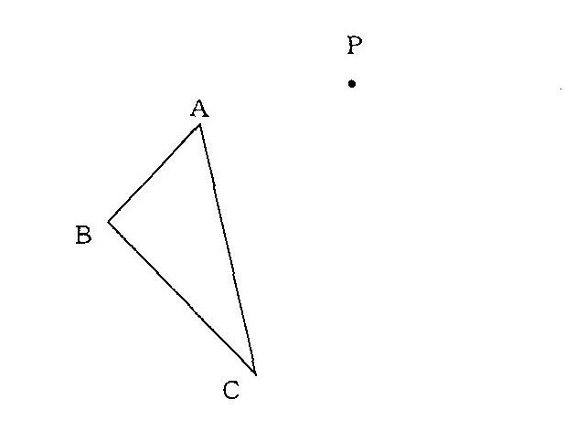

６
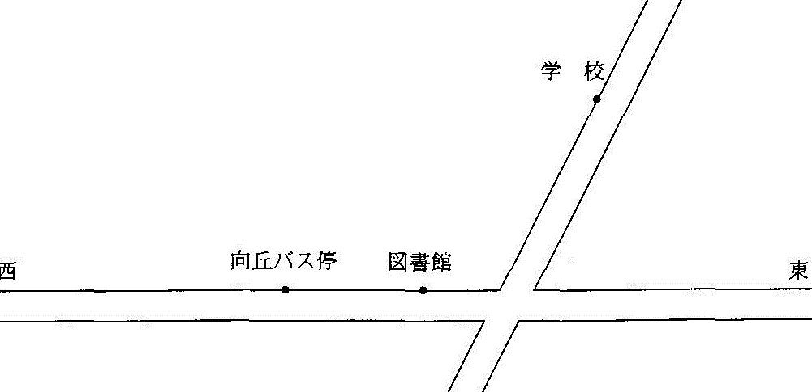

７ | (1) | (2) | (3) | (4)2

